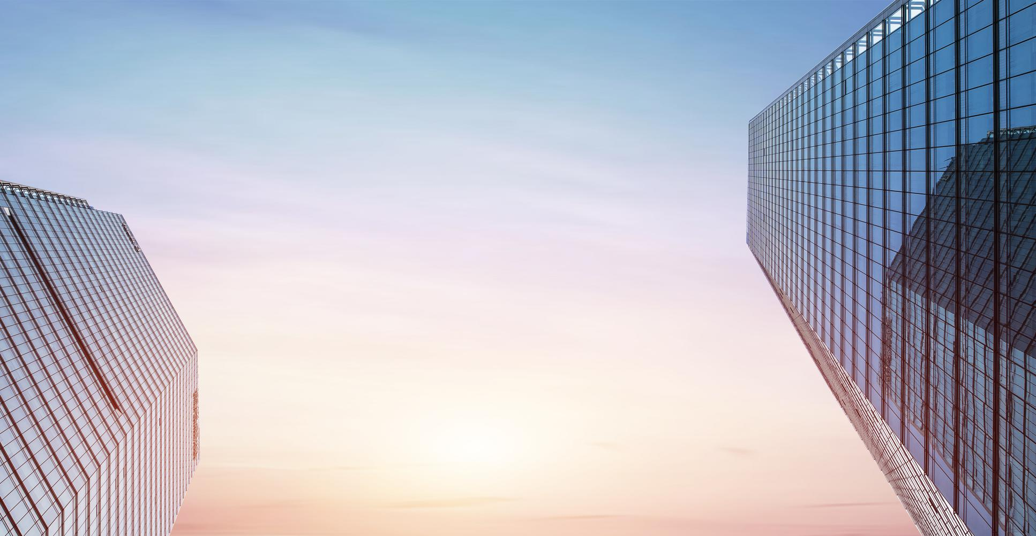



**通用HR学习系列**

**猎鹰式招聘与结构化面试**

主 讲：**郑君** 实战人力资源专家

课程时间/地点：5月23日/深圳

课程费用：1600元/人（会员2张票）

课程对象：HR人员、部门经理、企业中高层管理者

**课程背景：**

人才素质决定组织的竞争力！今天的人才竞争力决定了企业明天的产品竞争力！自古至今，人们无不爱才如命、求贤若渴，涌现出诸如三顾茅庐、周公吐哺、千金买马骨等众多感人至深的故事。当代企业家柳传志、任正非、董明珠、张瑞敏、张勇等都曾谈论企业如何招聘优秀人才。如何吸引优秀人才加盟是当代许多企业面临的难题，也是本课程谈论的重点。

管理大师彼得·德鲁克曾警告说：没有什么决策比人事决策更难做出。总的来说，经理们所做的人才选聘决策平均成功率不大于1/3，即在多数情况下，1/3的决策是正确的，1/3的决策有一定效果，1/3的决策彻底失败。由此可见，招聘用人其实是一件风险极大的事，悄不留意，可能就会错用一个人。由于人才素质的隐性特征，使面试官难以在短时间内观察求职者的个性、动机、价值观、发展潜力等；针对求职者能力的复杂化，如何通过比较、对求职者进行评分也是面试官头疼的问题，看似简单的识人问题，实际上涉及到组织行为学、心理学、微表情学等众多学科。本课程结合当前企业面临的实质难题，有针对性地展开授课与分析，旨在帮助企业管理层和HR解决招聘与识人过程中遇到的棘手问题。

**课程收益**

1. 掌握招聘的流程及传统面试的常用手段、猎鹰式招聘策略；
2. 掌握人才冰山模型及识别人才优劣和发展潜力的技巧；
3. 掌握六种常用面试提问方法的特点和使用技巧；
4. 掌握漏斗式提问法、情景模拟法、人才测评的运用；

**授课风格**

复杂的问题简单化，抽象的问题生活化，模糊的问题清晰化，点线的问题层面化。娴熟运用多种培训方法，将理论性、实践性与趣味性有机结合，深入浅出，通俗易懂，寓教于乐。

**课程大纲**

**第一单元：招聘的规划与准备**

* 课程导入：招聘中的常见困惑
* 孔明识人七法
* 招聘者对人才的认识
* 招聘面试中的礼仪及相关安排
* 人才的冰山模型与洋葱模型

**第二单元：招聘渠道与猎鹰式招聘策略**

* 八种常见渠道招聘优缺点分析
* 猎鹰式招聘策略的导入
* 高端人才招聘的三个策略
* 案例分析：IBM的招聘策略运用
* 招聘官需要sales的洞察力
* 漏斗式提问法的运用
* 识别求职者真话与谎话的六个细节

**第三单元：结构化面试的运用**

* 传统非结构化面试的缺陷
* 结构化、半结构化面试应用
* 结构化面试的五项要求
* 结构化面试问题的设计流程
* 结构化面试的评分标准
* 6种常见的面试提问方法及目的

**第四单元 情景模拟与人才测评**

* 什么是情景模拟法？
* 微表情与面试官的读心术
* 如何掌握求职者的价值观？
* 人才测评的优势与劣势
* 常用的测评方法及注意事项
* 彼得·德鲁克对用人风险的警告
* 面试官提问的问题结构
* 情景模拟与点评：我当面试官



**讲师简介**

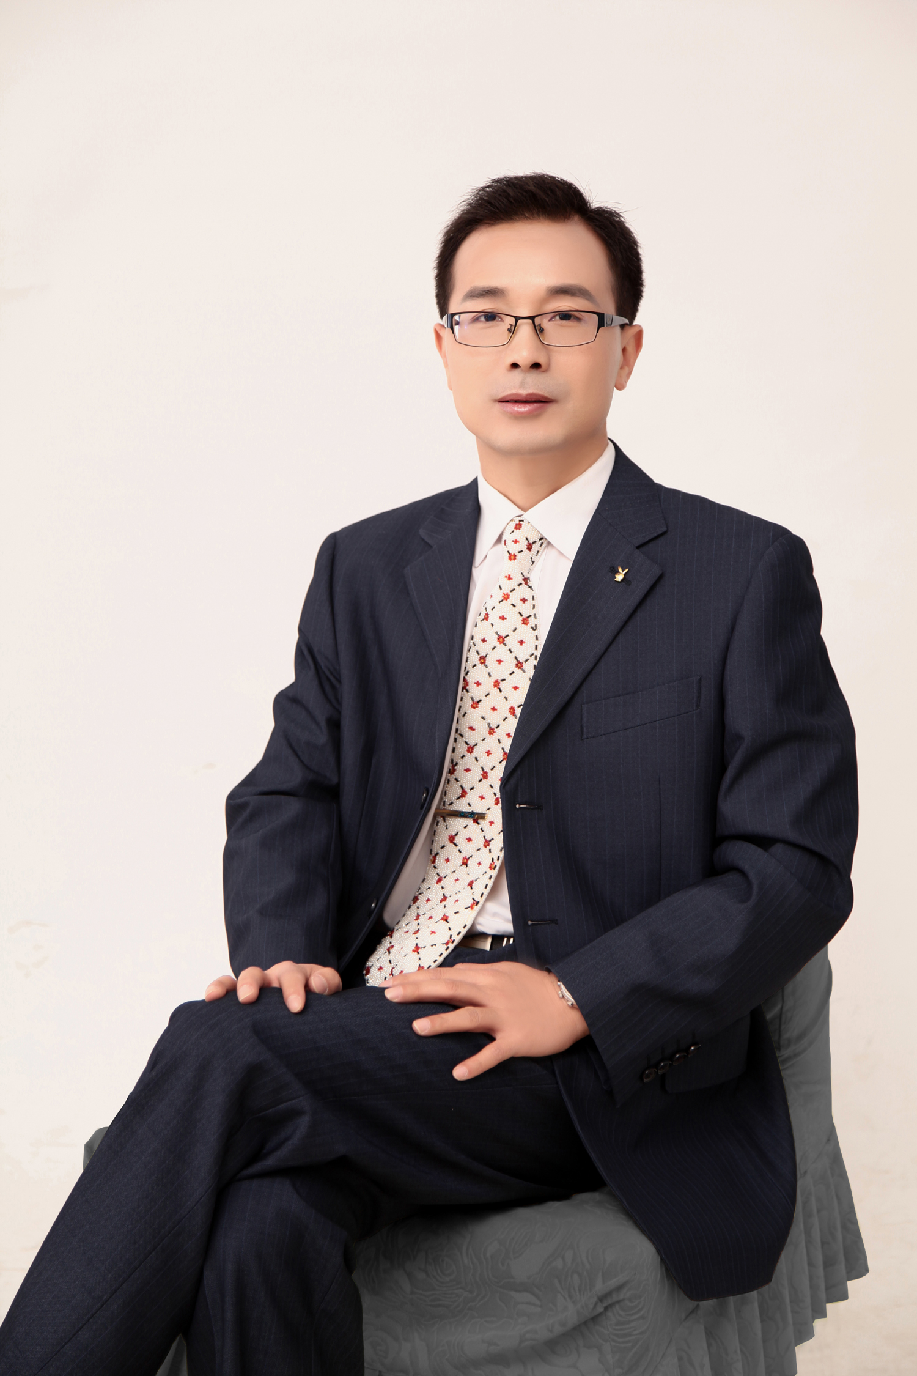

**郑君——实战人力资源专家**

●经济学硕士，美国GEC认证讲师；

●[猎鹰式招聘理论](http://www.job168.com/e/read_7017.html" \o "什么是猎鹰式招聘)创始人；

●高级人力资源管理师、咨询师；劳动法专家；

●浙江大学、华中农业大学职业经理人训练班 特聘讲师；中油集团担任高管。

郑老师于2011年开始从事人力资源管理培训及咨询工作，至今已为超过1200家企业、20万HR学员提供了培训或咨询服务，其中300人以上的大型公开课超过40场。

**工作经历**：先后在深圳豪恩声学股份、深圳朗科科技股份（股票代码300042）、深圳捷和电机集团等企业担任中高层管理职位，从事企业人力资源管理工作15年以上。

**曾服务客户**

●**IT/通讯/电子/机械**

中国联通（湖南公司、湖北公司、四川公司、浙江公司、贵州黔南州公司）、中国移动（四川公司、西藏公司、湖北公司、安徽公司、黑龙江公司、大庆公司、深圳公司、巢湖公司、绵阳公司、内江公司、甘孜公司、百色铁通）、中国电信（湖南公司、安徽公司、甘肃公司、凉山公司、攀枝花公司、遂宁公司）、中国铁塔四川省分公司、中国通信服务集团、深圳国通电信、湖南通信建设、诺基亚西门子通信、酷比通信、OPPO手机、日滨科技、硅格半导体、博雅互动、新贵实业、仁清科技、火盟通讯、康拓普软件、广东美的集团、创维集团、惠州德赛集团、广州日立电梯、富士康科技集团、武汉长江通信产业集团、武汉长光科技、住友电工电子、华仪电气、南通吉宝造船、四川瑞美热水器、深南电路、芜湖威灵电机、厦工机械、上海齐耀动力、珠海爱普科斯电阻电容、梅州博敏股份、深圳博敏电子、广州精工电子、广东智能机器人研究院、长沙景嘉微电子、光弘科技电子、深圳神拓机电、深圳友讯达科技、深圳日晖达电子、柳州欧维姆工程、深圳银宝山新科技股份、广州金升阳科技、武汉四维图新科技有限公司……

●**银行/保险/证券**

中国银行（内蒙古分行、苏州昆山支行、镇江句容支行）、中国建设银行（广东分行、深圳分行）、中国工商银行（江苏分行、湖北分行、揭阳分行）、中国农业银行（河南安阳分行、江苏泰州分行、湖南邵阳分行）、中国邮政储蓄银行（黑龙江分行、云南分行、大连分行）、农村商业银行（江苏分行、江苏邳州支行、江苏泗洪支行、广州南沙支行）、山西农信社、江门融和农商行、中国农业发展银行宜昌分行、兴业银行总行、东营商行、中信银行、广发银行中山分行、光大银行宁波分行、昆仑银行、柳州银行、东莞银行深圳分行、联合金融集团、太平洋保险、安信证券、东风金融……

●**能源/矿产资源**

中国石油四川公司、国家电网（宁夏电力、黑龙江电力、陕西电力、山西电力、甘肃电力、青海电力、福建电力、河南电力、河南禹州电力、湖北电力、湖北恩施电力、西藏电力、南瑞泰士达电气、福建能源服务公司、龙岩市永定区电力公司、聊城东阿供电公司、天津电力修试中心）、中国国电（华北电力、瀑布沟电厂）、国电投（贵州金元集团、内蒙古大板发电公司、内蒙古霍煤鸿骏铝电公司、黔北电厂、通辽发电总厂）、中国华电（杭州下沙热电）、大唐集团（潮州发电厂）、中国广核集团、浙能集团（温州电厂、乐清电厂）、中国南方电网（贵州安顺电力局）、中国铝业广西分公司、江苏国信扬州发电、深圳妈湾电力、内蒙古电力薛家湾供电局、福建电建、武汉凯迪电力环保工程、杭州燃气集团、永煤集团、德诚矿业、河南新能光伏、太仓协鑫光伏、黔桂天能焦化……

●**地产/家居/物业/投资/酒店**

海岛建设、海航置业、佳兆业集团、华润物业、绿都地产集团、新世界中国地产、天健集团、天普投控集团、全友家居、广东建信集团、翰旅建筑设计、海航酒店集团、深圳格兰云天大酒店、合鸿达投资（南方投资集团，更名前3期，更名后1期）……

●**交通运输/物流/药业/连锁**

海南航空、南方航空、首都航空、海航机场集团、重庆机场集团、柳州五菱、东风商用车、东风鸿泰集成、海马汽车、江铃汽车、广州地铁、深圳巴士集团公交公司、中信三门峡戴卡轮毂、舍弗勒集团、赛轮集团、襄阳东升机械、特尔佳科技股份、盐阜运输集团、金关云关高速、中国邮政（深圳公司、湖北公司、黄山公司）、云南白药集团、东风捷富凯物流、南储仓储、大新华物流、海程邦达物流、北京同仁堂、九州通医药集团、百济新特药业、山东九州商业集团、德宝恒生医疗器械、瑞贝卡鞋业连锁、成都正佳服饰……

●**食品/饮品/服装/鞋业/饰品**

伊利集团、中粮集团东莞新沙粮油、华润雪花啤酒、燕京啤酒、顶新国际集团（杭州顶益、广州顶益、厦门德克士）、双汇集团、众品集团、武汉嘉必优生物工程、广州风行牛奶、周大福珠宝、乔顿服饰集团、YKK吉田拉链集团（福永工厂、石岩工厂）、同得仕集团、华宏眼镜、厦门CECO鞋业……

●**其它行业**

中华英才网、智联招聘、聚成华企商学院、海轩商学院、香港华盛集团、虔东稀土集团、波尔亚太金属容器、展辰涂料集团、欧利雅化工集团、生益科技、重庆铜梁烟草、南航传媒、中山市板芙商会、中山市中小企业促进会、中山公用事业集团、西安供水集团、衢州市经贸委

**《猎鹰式招聘与结构化面试》报名表**

**填好下表后邮箱至： 联系方式：**

|  |  |  |  |  |
| --- | --- | --- | --- | --- |
| 单位名称 |  | | 企业类型： □外资 □台资 □港资 □民营 □其它 | |
| 联 系 人 |  | | 公司地址 |  |
| 联系电话 |  | | E-mail |  |
| 参会人数 | 人 | | 参会费用 | ￥_______元 |
| 请将款项  汇至指定帐号 | 户 名：广州中智光华教育科技有限公司  开户行：中国建设银行广州琶洲支行  账 号：4400 1101 4740 5250 0736 | | | |
| 参会学员 | 姓名 | 电话 | 职位 | 邮箱 |
|  |  |  |  |
|  |  |  |  |

|  |  |  |  |  |
| --- | --- | --- | --- | --- |
| **2020中智光华学习卡价格表** | | | | |
| **会员系列** | **类型** | **价格(元)** | **数量(张)** | **平均价格（元/张）** |
| 集团系列 | 皇冠卡 | ￥488，800 | 4888 | 100 |
| 至尊卡 | ￥288，800 | 2625 | 110 |
| 翡翠卡 | ￥168，800 | 1300 | 130 |
| 公司系列 | 金钻卡 | ￥99，800 | 480 | 208 |
| 钻石卡 | ￥7,8，800 | 340 | 232 |
| 白金卡 | ￥63，800 | 250 | 255 |
| 团队系列 | 金卡 | ￥49，800 | 170 | 293 |
| 银卡 | ￥36，800 | 100 | 368 |
| **说 明:**   1. 成功购买中智光华学习卡的企业，即成为中智光华的VIP会员单位； 2. 中智光华学习卡会员均可参加广州、深圳、东莞、佛山、杭州五地课程； 3. 企业参加课程学习所产生的食宿、交通、差旅等费用自理； 4. 中智光华学习卡会员可免费参加中智汇沙龙活动； 5. 产品手册内公开课程项目均可匹配企业以内训学习形式另行采购； 6. 会员企业采购砖石卡以上卡别，均可一卡多用； 7. 学习卡使用所有解释权归中智光华教育集团所有。 | | | | |